Sur la sadi :
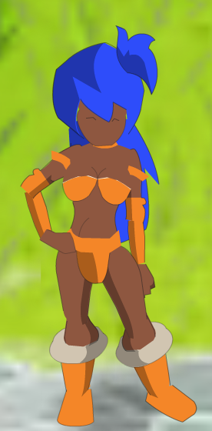

La coiffe :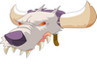
La cape :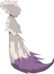

Un des boucliers (celui qui va le mieux) : 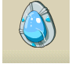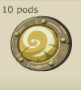

Apres je voudrais : un chacha blanc a cote d’elle : 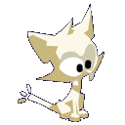
avec sa sur la tete : 

ps :j’oubliais les ailes derriere la sadie^^ : 